數位影像處理Lab6

透視變形校正實作

01157026馮宥崴

**實習題目：**

校正圖像”ambassadors”中的骷髏頭影像

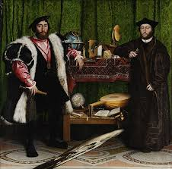

**實習步驟：**

1. 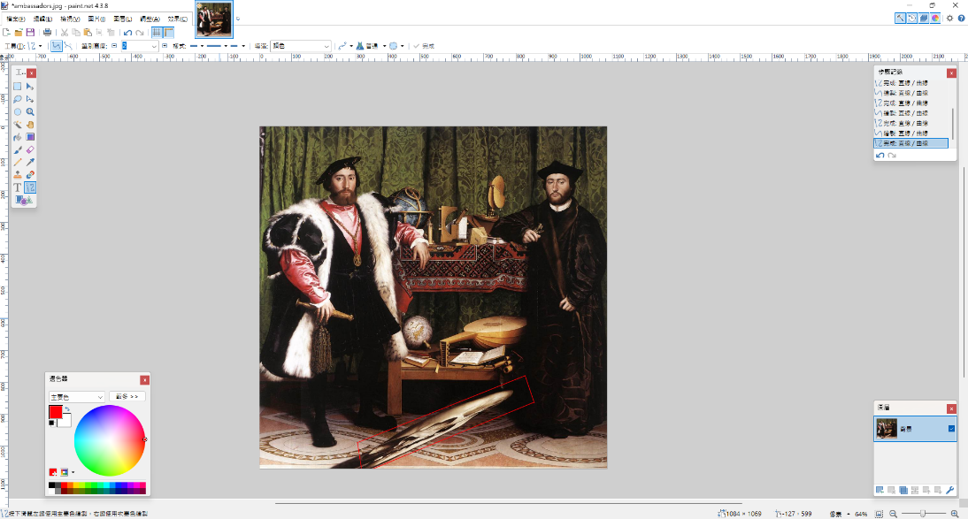首先先圈出骷髏頭在圖片中的位置，並將四個座標記下來

這裡使用paint.net找出要進行變形校正的部分

1. 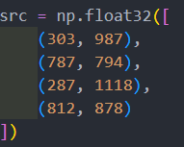將四個點的座標紀錄下來
2. 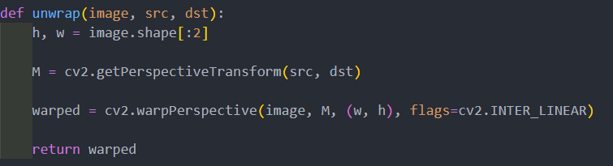撰寫校正函式
3. 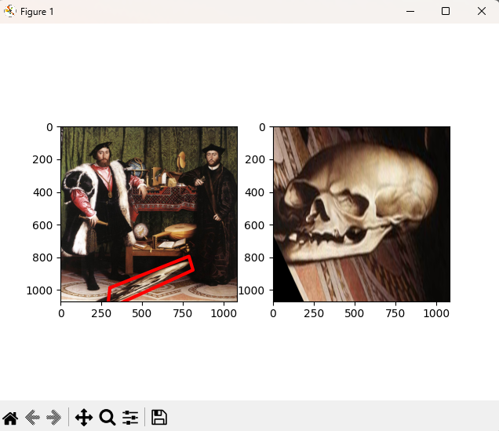執行程式得到結果

**程式碼解釋(註解)：**

*# 引入相關套件*

import cv2

from skimage import io

import matplotlib.pyplot as plt

import numpy as np

*# 校正函式*

def unwrap(image, src, dst):

    h, w = image.shape[:2]

*# 得到轉移矩陣*

    M = cv2.getPerspectiveTransform(src, dst)

*# 將圖片進行轉移*

    warped = cv2.warpPerspective(image, M, (w, h), flags=cv2.INTER_LINEAR)

    return warped

*# 讀取檔案*

a = io.imread("Digital-Image-Processing\\Lab6\\ambassadors.jpg")

skull = a

fig = plt.figure()

*# 擷取要進行校正的範圍*

src = np.float32([

    (303, 987),

    (787, 794),

    (287, 1118),

    (812, 878)

])

*# 校正後的大小*

dst = np.float32([

    (0, 0),

    (1024, 0),

    (0, 1024),

    (1024, 1024)

])

*# 進行校正*

skull = unwrap(skull, src, dst)

*# 定義輸出格式*

ax1 = fig.add_subplot(121)

ax2 = fig.add_subplot(122)

x = [src[0][0], src[2][0], src[3][0], src[1][0], src[0][0]]

y = [src[0][1], src[2][1], src[3][1], src[1][1], src[0][1]]

ax1.plot(x, y, color='red', alpha=1, linewidth=3, solid_capstyle='round', zorder=2)

ax1.imshow(a)

ax2.imshow(skull)

*# 輸出*

plt.show()

**實習結果：**

**實習心得：**

圖像的轉換對我們來說可是再熟悉不過的東西，畢竟我們現在只要有個小畫家，選取工具一點，就可以輕易對圖片進行各種操作，但透過這次實習，發現這簡單的動作背後，竟然有無數學問，不只是如何將圖片的形狀進行變換，過程中內插法的運用實在讓我耳目一新。